**РОССИЙСКАЯ ФЕДЕРАЦИЯ**

**СОВЕТ МУНИЦИПАЛЬНОГО РАЙОНА**

**«ГОРОД КРАСНОКАМЕНСК И КРАСНОКАМЕНСКИЙ РАЙОН» ЗАБАЙКАЛЬСКОГО КРАЯ**

**РЕШЕНИЕ**

**«10» ноября 2023 года № 71**

**г. Краснокаменск**

**О внесении изменений в правила землепользования и застройки сельского поселения «Целиннинское» муниципального района «Город Краснокаменск и Краснокаменский район» Забайкальского края, утвержденные решением Совета муниципального района «Город Краснокаменск и Краснокаменский район» Забайкальского края от 28 марта 2018 года № 9**

Рассмотрев заключение о результатах общественных обсуждений -итоговый документ, состоявшихся 22.09. 2023, по проекту вносимых изменений в правила землепользования и застройки сельского поселения «Целиннинское» муниципального района «Город Краснокаменск и Краснокаменский район» Забайкальского края, руководствуясь Федеральным законом от 06.10.2003 № 131- ФЗ «Об общих принципах организации местного самоуправления в Российской Федерации», Градостроительным кодексом Российской Федерации, Уставом муниципального района «Город Краснокаменск и Краснокаменский район» Забайкальского края, Совет муниципального района «Город Краснокаменск и Краснокаменский район» Забайкальского края **решил:**

1. Внести изменения в правила землепользования и застройки сельского поселения «Целиннинское» муниципального района «Город Краснокаменск и Краснокаменский район» Забайкальского края, утвержденные решением Совета муниципального района «Город Краснокаменск и Краснокаменский район» Забайкальского края от 28 марта 2018 года № 9, следующего содержания:

Карту градостроительного зонирования сельского поселения «Целиннинское», прилагаемую к правилам землепользования и застройки сельского поселения «Целиннинское» муниципального района «Город Краснокаменск и Краснокаменский район» Забайкальского края, изложить согласно прилагаемому фрагменту:

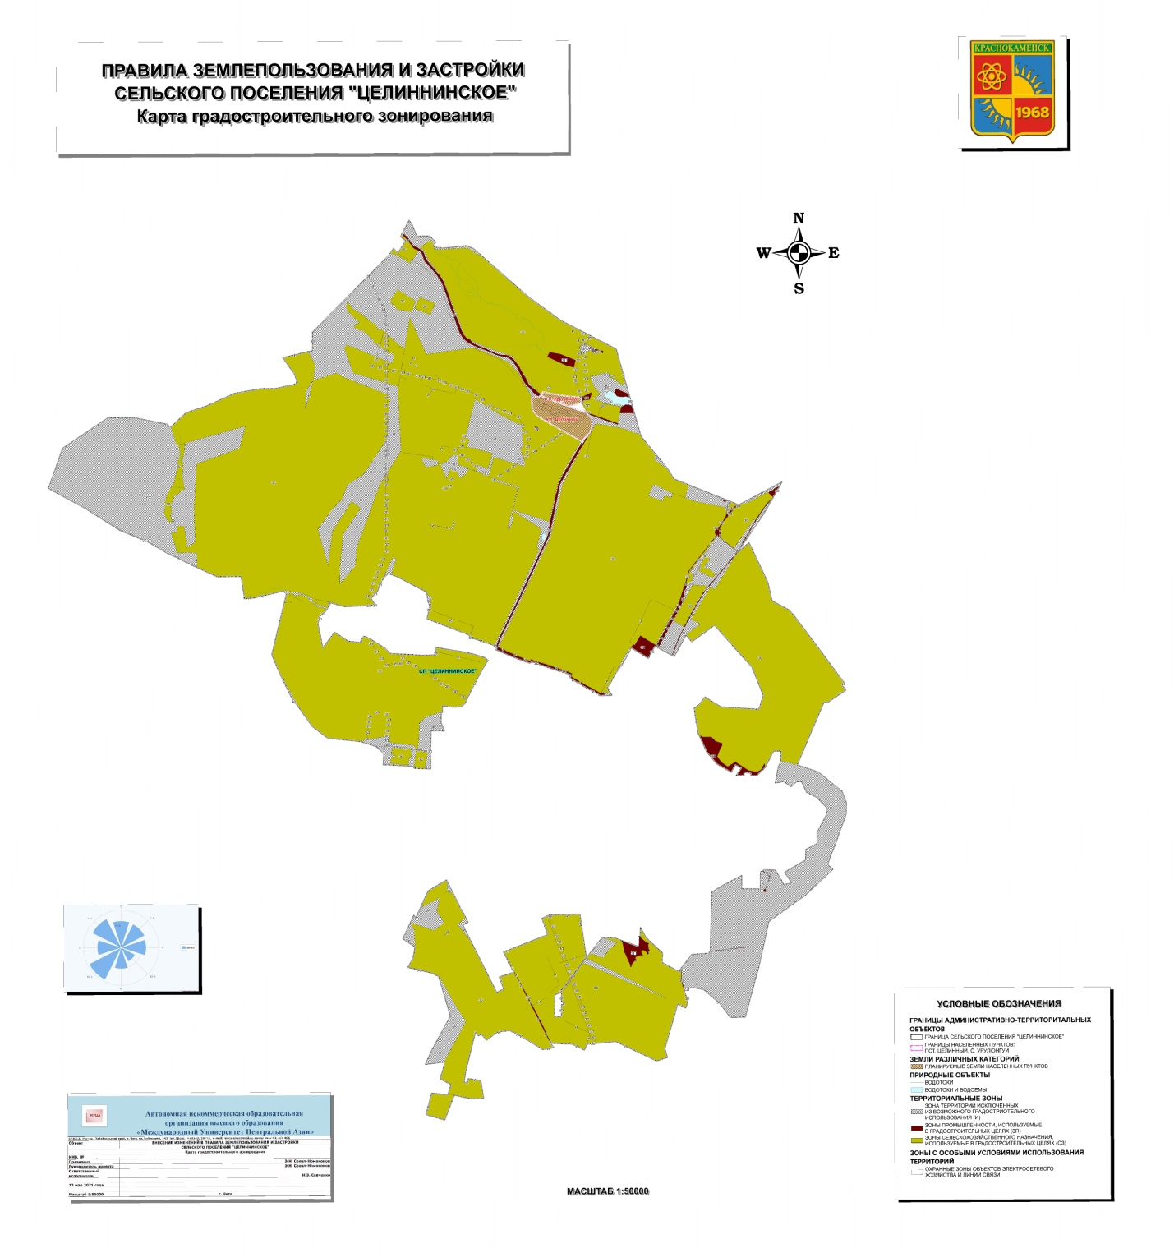

2. Направить настоящее решение врио главы муниципального района «Город Краснокаменск и Краснокаменский район» Забайкальского края для подписания и обнародования.

3. Настоящее решение подлежит официальному обнародованию на стенде администрации муниципального района «Город Краснокаменск и Краснокаменский район» Забайкальского края, размещению на официальном веб-сайте муниципального района «Город Краснокаменск и Краснокаменский район» Забайкальского края в информационно-телекоммуникационной сети «Интернет»: http://adminkr.ru. и вступает в силу после его подписания и обнародования.

Врио главы муниципального района Н.С. Щербакова

Председатель Совета

муниципального района А.У. Заммоев

|  |  |
| --- | --- |
|  |  |
|  |  |